1. ROČNÍK – ČESKÝ JAZYK

* zvládnutá orientace na stránce, v prostoru (vpředu, vzadu, levá, pravá, nahoře, dole, první řádek/sloupek, poslední řádek/sloupek, obrázek hned před, hned za…
* zvládnutá syntéza a analýza slova na slabiky, syntéza hlásek – p-e-s = pes
* uvolněná ruka (uvolňovací cviky v sešitě Moje první psaní)
* Živá abeceda – dokončování (znalost písmen m, a, l, e, s, o, p, u)
* v listopadu začít již písanku 1 (asi na cca 15 straně)

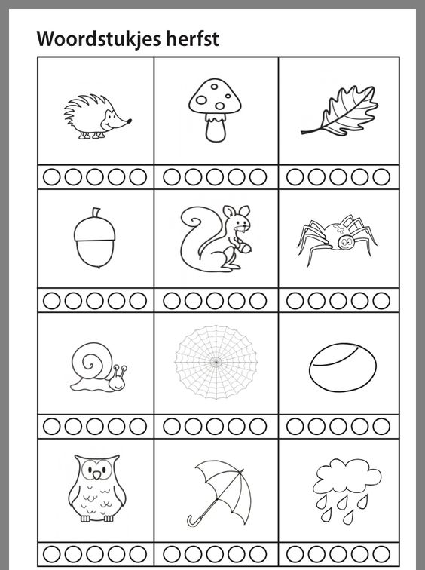

Vymaluj tolik koleček, kolik má daný obrázek slabik.

